虚谷号结合智能灯泡——让创客空间的照明系统个性化起来

浙江省温州中学 谢作如

涉及学科：物理、技术、艺术

创客空间应该是一个充满个性的地方，各种奇思妙想都能在这里得到实现。当我校的创客空间全新装修好后，我和学生总觉得还不够个性化，科技感也不强。创客空间里的细节布置肯定要自己来设计并且实现。于是，我们把目光投向了照明系统，即灯光。

要让照明系统体现个性，自然要买支持物联网控制的灯光，如小米、华为和yeelight的智能灯泡。这些灯泡的往往具有可调光、支持手机远程控制等特点，也称为智能情景照明灯。但我们不满足于用企业开发的App来控制灯光，而是希望能够自己编程对灯泡进行个性化控制，比如定时开灯和关灯，或者结合一些创客空间的传感器实现真正的智能控制。

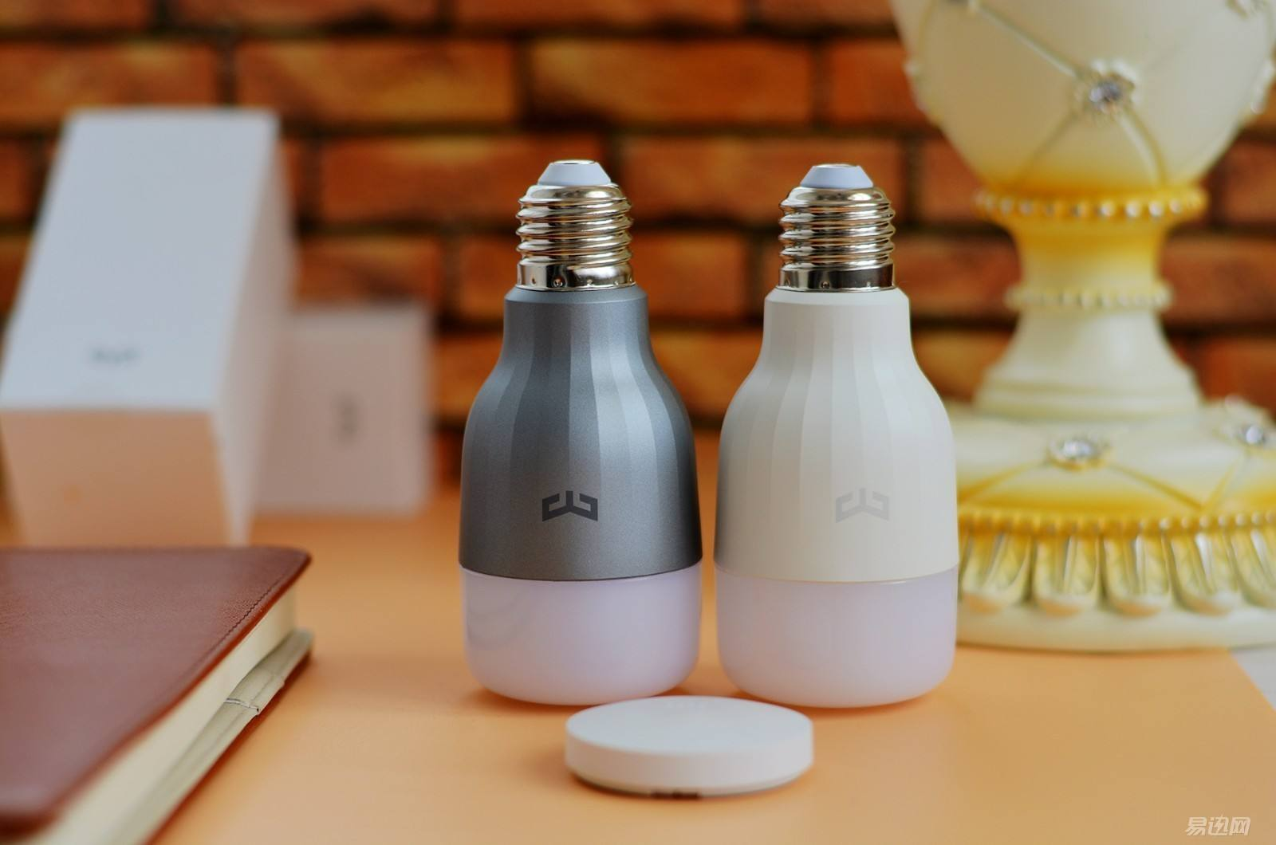

Yeelight智能灯泡

一、原理分析

支持手机App控制的智能灯泡很多，但是能够让用户自行编程控制的却寥寥无几。研究了市场上常见的开放接口的智能灯泡，总结出自定义编程大致有两种方式。一是智能灯泡的物联网网关支持第三方认证接入，比如天猫精灵。二是智能灯泡同时支持局域网内部的控制，比如yeelight。

默认情况下，yeelight智能灯泡与物联网网关建立联系，然后手机App通过网关发送控制指令给灯泡，每一个智能灯泡都是一个智能终端。但是，yeelight智能灯泡如果开启了“局域网控制”功能，那么就可以同时响应来自局域网任一智能设备的控制指令了，发送控制指令的设备可以是电脑、手机，也可以是任何一个支持网络功能的MCU，如掌控板、虚谷号和树莓派等，具体过程如图所示。

互联网

手机

App

局域网

物联网

网关

局域网

智能设备

智能灯泡的工作流程图

二、智能灯泡的编程控制实验

虽然任何一种支持网络的编程语言都可以给Yeelight智能灯泡设备进行编程，考虑到学习难度，我们选择Python语言。因为Yeelight官方提供了一个库。在这个库的支持下，编程会更加容易。

（一）准备工作：

1）智能灯泡和电脑或者其他可编程智能设备要处于同一个局域网。我们使用的是最新的虚谷号，一款面向人工智能教学和Python编程学习而开发的开源硬件平台，其自带了Wi-Fi，接上鼠标键盘和显示器，就是一台电脑。也可以像U盘一样，插入普通电脑进行编程。

开源硬件虚谷号

2）打开智能灯泡的局域网控制功能，具体操作如图所示。

|  |  |
| --- | --- |
|  |  |

打开智能灯泡的“局域网控制”模式

3）安装好Python 3环境。虚谷号已经内置了Python3.5，并且已经安装了一些常见的库。

（二）实验过程：

步骤1:安装Yeelight库。

在命令行中输入pip install yeelight，通过网络安装yeelight库，安装速度很快。

步骤2:打开Python IED进行编程测试

1）寻找设备

输入如下代码：

|  |
| --- |
| from yeelight import discover_bulbs  ledlist=discover_bulbs()  print("发现%d个LED设备"%len(ledlist)) |

屏幕会打印出这个局域网中找到的智能灯泡设备数量。变量ledlist的数据类型为“列表”，用print(ledlist)语句打印出来，会看到这一的内容：

|  |
| --- |
| [{'ip': '192.168.199.184', 'port': 55443, 'capabilities': {'id': '0x0000000007e1d3f8', 'model': 'color', 'fw_ver': '70', 'support': 'get_prop set_default set_power toggle set_bright start_cf stop_cf set_scene cron_add cron_get cron_del set_ct_abx set_rgb set_hsv set_adjust adjust_bright adjust_ct adjust_color set_music set_name', 'power': 'on', 'bright': '100', 'color_mode': '2', 'ct': '4000', 'rgb': '16711680', 'hue': '359', 'sat': '100', 'name': ''}}, {'ip': '192.168.199.142', 'port': 55443, 'capabilities': {'id': '0x0000000007e4a08a', 'model': 'color', 'fw_ver': '70', 'support': 'get_prop set_default set_power toggle set_bright start_cf stop_cf set_scene cron_add cron_get cron_del set_ct_abx set_rgb set_hsv set_adjust adjust_bright adjust_ct adjust_color set_music set_name', 'power': 'on', 'bright': '100', 'color_mode': '2', 'ct': '4000', 'rgb': '16711680', 'hue': '359', 'sat': '100', 'name': ''}}] |

这些信息描述了这个智能灯泡的关键信息，其中192.168.199.184和192.168.199.142就是智能灯泡的IP地址。我的局域网中有两个智能灯泡设备。

2）控制智能灯泡的开关状态

使用Bulb对象指定一个设备的IP地址，用“bulb.turn_on”和“bulb.turn_off()”就可以控制灯泡的开关状态。参考代码如下：

|  |
| --- |
| from yeelight import Bulb  import time  bulb = Bulb("192.168.199.142")#括号内是智能灯泡的IP地址  bulb.turn_on()#打开  time.sleep(2) #休眠2秒  bulb.turn_off()#关闭  time.sleep(2) #休眠2秒 |

除了用“bulb.turn_on”和“bulb.turn_off()”，yelight还提供了一个“bulb.toggle()”的方法直接让设备切换状态。

3）控制一个设备的色彩

Yeelight支持多方式控制灯光色彩，如RGB、HSV和色温控制等方式。下面的代码实现了RGB方式控制。

|  |
| --- |
| from yeelight import Bulb  import time  bulb = Bulb("192.168.199.142")  bulb.set_rgb(255, 0, 0) # 设定为红色 |

如果要实现更多功能，可以查看Yeelight库的文档介绍。

yeelight库文档的地址如下：

https://yeelight.readthedocs.io/en/latest/

三、更多创意示例

一旦实现了局域网控制后，这个智能灯泡就变得更加好玩了，也能支持我们的各种奇思妙想。我和学生们讨论了几种创意方案。

创意1:根据天气预报自动变换色彩的灯泡

用Python代码定时获取当前的天气预报，然后显示不同的灯泡色彩。晴天就柔和一点，下雨天则要亮一些。学生说如果是刮风天气，灯光要闪烁，如同被大风吹过，确实是脑洞大开。

创意2：设计一个大型的LED灯带

在创客空间前面的走廊，我们准备装一行8个以上的智能灯泡，这样就形成了一个大型的“LED灯带”，可以实现彩虹灯，流水灯之类的效果，也可以根据音乐旋律来显示一些闪烁的舞台灯光效果。

创意3：设计一个大型的LED阵列

如果在创客空间的天花板上，装上25（5*5）个智能灯泡，就构成了一个和micro:bit的点阵屏差不多的大型“LED阵列”，用来显示特定的图案或者字母，如笑脸，箭头等。但和micro:bit不同的是，这个LED阵列还是全彩的呢，玩起来更加酷。

学生们还提出了远程开灯、刷脸开灯等创意。因为虚谷号支持各种Arduino传感器模块，也支持摄像头，从简单互动到人工智能，太多的创意想法不再一一列举了。

盘点这些年学校创客空间中做的各种作品，往往局限于LED、舵机、直流电机之类的电子模块，很少有人去直接控制家用电器。因为家用电器毕竟使用的是220V的电路，比较危险。现在，有了支持物联网功能的电器后，一种新的玩法也出现了。创客空间里的学生会发现，编程并不是虚拟世界中的游戏，而是能真正作用于真实世界的。当然，要方便自如的控制这些智能灯泡，虚谷号是一个很好的工具。

本文是江苏省教育科学“十三五”规划专项课题“江苏省高中STEM教育基地实验项目的设计与实践研究”阶段性成果，课题批准文号：C-a/2018/02/19。